СОЦИАЛЬНО ЗНАЧИМЫЙ ПРОЕКТ
в сфере организации отдыха и оздоровления детей
«Областной лагерь для молодых людей с ограниченными возможностями здоровья»
«Славное дело»

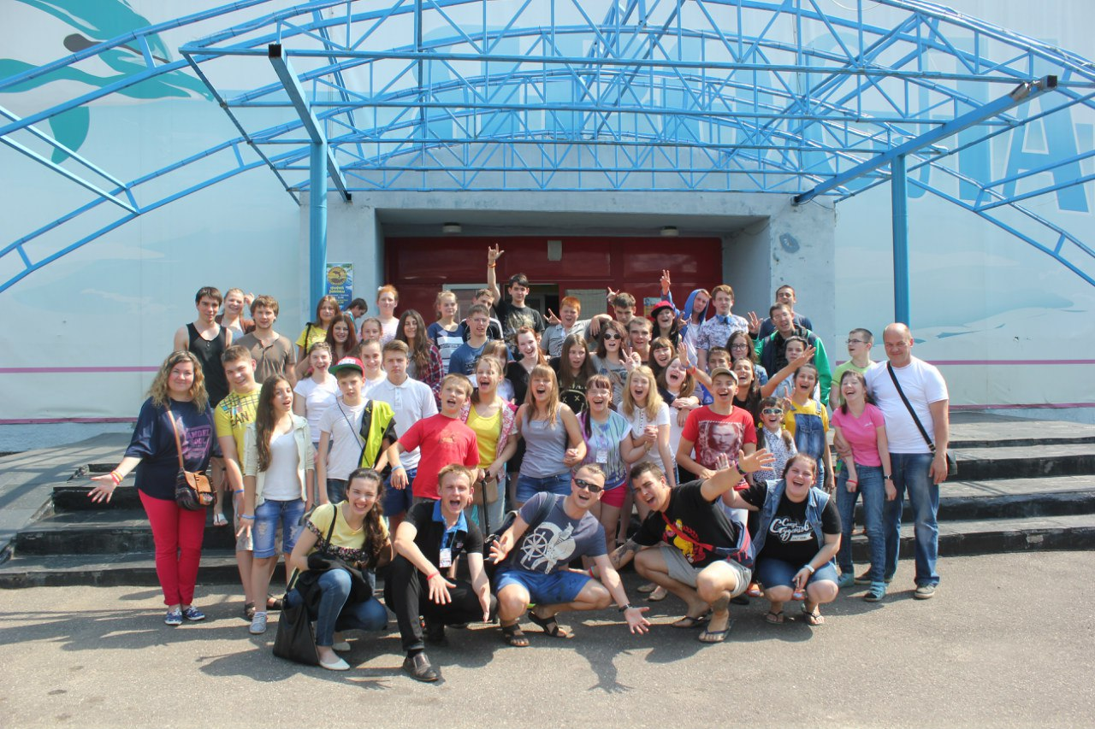
Ярославль
2016 г.

1. Название социально значимого проекта в сфере организации отдыха и оздоровления детей (далее – проект):
Областной лагерь для детей с ограниченными возможностями здоровья (далее – ОВЗ) «Славное дело».
2. Информация об организации – участнике ежегодного конкурса проектов:
2.1. Государственное автономное учреждение Ярославской области «Дворец молодежи», г. Ярославль, пр-т Ленина, 27, учредитель - Агентство по делам молодежи Ярославской области, директор - Даргель Вера Викторовна.
2.2. Специалисты:
Чернова Анна Евгеньевна – специалист по работе с молодежью (социальная работа – специалист по социальной работе ЯрГУ им. П.Г. Демидова),
Номоконова Анастасия Анатольевна – специалист по работе с молодежью (педагог, руководитель любительского театра, режиссура массовых мероприятий ОмГУ им. Ф.М. Достоевского)

3. Информация об исполнителях проекта
Проект осуществляет Государственное автономное учреждение Ярославской области «Дворец молодежи» (г. Ярославль, пр-т Ленина, 27).Руководитель проекта Чернова А.Е. – специалист по работе с молодежью, 73-29-03
При поддержке:
ГКУ ЯО «Центр занятости населения г. Ярославля», (Ярославль, ул. Свободы, 62), руководитель Тукеев Константин Валерьевич – 30-02-59; специалист Грачева С.Г.– заместитель директора (психолого-педагогическое образование ЯГПУ им. К.Д. Ушинского)
ГУ ЯО «Центр профессиональной ориентации и психологической поддержки «Ресурс» (г. Ярославль, пр-т Ленина, 13/67), г., руководитель Кузнецова И.В. 72-95-00. Специалист, заведующий отделом психологического сопровождения и консультирования - Лодеровский А.В.
МУ «Городского центра психолого-медико-социального сопровождения», руководитель – Луканина М.Ф.,21-71-03. Специалист - Терехова Е.В. - заместитель директора, руководитель психологической службы, педагог психолог высшей квалификационной категории, психолог-консультант, член правления Европейской конфедерации психоаналитической психотерапии-Россия (Ярославское отделение), член Региональной ассоциации психологов-консультантов, кандидат психологических наук
Школа креатива Никиты г. Ярославль, ул. Гусева Рыбинская., д.43, Никита Гусев, 33-75-65
ЯОМОО «Союз студентов», руководитель Куликова А.О., 73-78-02.

4. Цели и задачи проекта:
Главной целью лагеря является создание условий для социализации и интеграции детей с ОВЗ в общество, а также содействие их профессиональному самоопределению.
Задачи:
- содействие профессиональному самоопределению детей с ОВЗ, посредством проведения профориентационных тренингов и посещения рабочих мест;
- привлечение детей с ОВЗ к активному и равному участию в культурной жизни общества;
- создание условий и благоприятной обстановки для самореализации детей с ОВЗ;
- расширение социальных контактов у молодых детей с ОВЗ, содействие в поиске новых знакомств;
- организация культурно-просветительского досуга для детей с ОВЗ;
- содействие развитию творческих способностей у детей с ОВЗ;

5. Социальная значимость проекта:
Взаимодействуя со сверстниками, волонтерами и вожатыми на протяжении смены лагеря ребенок с инвалидностью сможет почувствовать себя равным членом общества, ощутить заботу и поддержку от своих наставников, а также сформировать готовность к осознанному планированию жизненной и профессиональной перспективы

6. Адресаты проектной деятельности:
Проект адресован детям с ОВЗ от 14 до 17 лет (включительно) из Ярославской области. Количество участников лагеря - 40 человек, количество членов организационного комитета 15 чел.

7. Содержание проекта:
Проект будет реализован в период с 31.08.2016 по 8.09.2016
Подготовительный этап
разработка положения о проведении лагеря;
- подготовка и составление списков детей с ОВЗ с подробными данными о каждом ребенке;
- привлечение волонтеров и вожатых для участия в программе лагеря и проведение для них обучающих семинаров;
- собеседование с родителями и детьми, направляющимися в лагерь, по вопросам их подготовки к пребыванию в лагере;
- взаимодействие со специалистами учреждений, участвующих в реализации проекта по вопросу организации тематических семинаров в лагере;
- разработка информационно-методических материалов по программе лагеря, в том числе размещение материалов в СМИ и на Интернет-ресурсах;
- поиск спонсоров и партнеров;
- составление плана-сетки мероприятий;
- подготовка и приобретение необходимого инвентаря, оборудования, аппаратуры, хозяйственных товаров и пр. к работе в лагере;
- согласование медицинского и транспортного сопровождения.
Основной этап. Реализация программы лагеря
- проведение смены лагеря, включающей профориентационную, творческую, спортивную, интерактивную и экскурсионную программы.
Заключительный этап
- подготовка отчетной документации о проведении лагеря;
- помощь детям с ОВЗ в выборе творческих студий и объединений ГАУ ЯО «Дворец молодежи», согласно их желаниям, творческим способностям и состоянию здоровья
- привлечение талантливых детей к участию в фестивале творчества молодых людей с ОВЗ «Виктория», концертах, выступлениях перед сверстниками, реализуемых ГАУ ЯО «Дворец молодежи»;
- проведение анкетирования участников лагеря и их родителей для определения основных положительных и отрицательных моментов программы лагеря.

8. Ресурсное обеспечение программы
Кадровые ресурсы:
- специалисты по работе с молодежью ГАУ ЯО «Дворец молодежи»; специалисты ГКУ ЯО «Центр занятости населения г. Ярославля»; специалисты центра профессиональной ориентации и психологической поддержки «Ресурс»; специалисты МУ «Городского центра психолого-медико-социального сопровождения» и др.
- волонтеры;
- медицинский персонал.
Материально-технические ресурсы:
- площадки для проведения мероприятий, отрядные места, медкабинет, столовая, спортивная площадка
- канцелярские принадлежности;
- аудиоматериалы и видеотехника, а также звуковая аппаратура;
- транспорт для экскурсионной программы
Методический ресурс – методические разработки «Этика общения с людьми с ОВЗ», Постановление от 27 декабря 2013 г. N 73 «Об утверждении СанПиН 2.4.4.3155-13 «Санитарно-эпидемиологические требования к устройству, содержанию и организации работы стационарных организаций отдыха и оздоровления детей», а также сайт агентства по делам молодежи www.yarregion.ru, молодежный портал www.molportal.ru, сайт Дворца молодежи www.yardm.ru),

9. Управление проектом и контроль за ходом реализации.
Управление проектом и контроль за ходом его реализации осуществляет руководство ГАУ ЯО «Дворец молодежи».

10. Ожидаемый эффект от реализации проекта с указанием измеримых показателей результата, в том числе за счет средств областного бюджета.
Количественные показатели
- 90 % участников смогут выявить у себя качества свойственные той или иной профессии и определиться с выбором будущей работы;
- развитие творческого потенциала молодых людей с ОВЗ (около 30% участников станут заинтересованы в систематических встречах на базе ГАУ ЯО «Дворец молодежи», а также примут участие в творческих студиях и в Открытом фестивале творчества для молодых людей с ОВЗ «Виктория»);
- увеличение интереса у молодых людей с ОВЗ к участию в волонтерской деятельности (20% участников обратились с запросом о включения их персоналий в активную волонтерскую деятельность на территории Ярославской области);
- вовлечение детей с ОВЗ в другие проекты, реализуемые на базе ГАУ ЯО «Дворец молодежи» (10 % участников заинтересуются в участии в фестивалях и конкурсах для молодых людей без инвалидности .
Качественные изменения
- формирование у детей с ОВЗ готовности к осознанному планированию жизненной и профессиональной перспективы;
- создание атмосферы свободного общения и взаимопонимания в процессе организованного отдыха и познавательной деятельности участников лагеря, которая имеет последействие в различных формах коммуникаций и последующей дружбы;
- позитивное влияние общения молодых людей с ОВЗ с волонтерами на развитие коммуникативных навыков молодых людей с ОВЗ;
- привлечение большего количества партнеров и спонсоров, что говорит о развитии активной гражданской позиции в сфере бизнеса.
- развитие инклюзивного волонтерства в Ярославской области.

